Welcome to Leitrim

Добро пожаловать в Leitrim

Литрим
Небольшое сельское графство в северной части Ирландии. По количеству населения из 32 графств, Литрим самое малонаселенное место. Главный город графства - Carrick on Shannon.
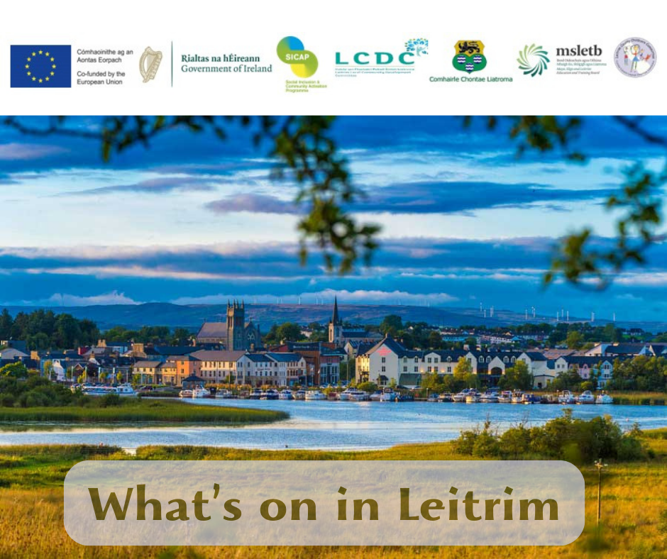
Другие небольшие города — это Ballinamore, Drumshanbo, Kinlough, Manorhamilton, Mohill. Графство Литрим известно своей живописной красотой, особенно своими озерами, реками и водопадами.

Leitrim Development Company
Это местная девелоперская компания, возглавляемая сообществом, главный офис находится в Drumshanbo.
Мы поддерживаем сообщества, отдельных лиц и предприятия, чтобы повысить их экономическую устойчивость и улучшить качество их жизни.
Программа социальной интеграции и общественной активности SICAP, которая помогает как отдельным лицам, так и группам посредством двустороннего подхода; поддержка сообществ и поддержка отдельных лиц.
Наталия Белякова украинский социальный работник, предоставляющий консультацию и индивидуальную помощь или совет по вопросам поддержки, такой как здравоохранение, социальное обеспечение, жилье, переселение, учеба, образование, трудоустройство, организация детских лагерей. Пожалуйста, свяжитесь с Натальей по Telegram @NatashaLDCO, номеру 0860758589 или nataliya@Ldco.ie
Также в помощь сотрудникам в качестве Ukrainian Support worker, в LDCO работает Эрика Ющенко, Telegram @eri4kaYu. Вы можете контактировать ее по телефону: 0861526796, erika@ldco.ie

Первые шаги: Письмо о временный защита и PPSN

Temporary protection letter о временнoй защитe
По приезду в Ирландию, вам необходимо получить в первую очередь документ о временном статусе защиты (Temporary Protection Letter) в Citywest Convention Centre, Saggart , Co. Дюблина, D24 A38Y. Для подробной информации можно послать e-mail ukrainesupportmailbox@justice.ie.
С 4 января 2024 года срок действия вида на жительство в Ирландии (Residence Permit) на основании Временной Защиты продлен до 4 марта 2025 года. Это означает, что разрешение на пребывание продлевается автоматически и вам не нужно обращаться за продлением и вы имеете законное право на проживание в Ирландии, даже если вы не возобновляете TPC или IRP. По вопросам продолжения статуса можно уточнить по э-мейл temporaryprotection@justice.ie.
IRP или Irish Residence Permit card — это документ в виде пластиковой карты, подтверждающий, что вы находитесь в Ирландии на законных основаниях. В случае если вы не получили еще карту, это может быть сигналом того, что ваши данные затерялись или в системе, произошёл сбой. В таком случае напишите электронное письмо на адрес tpregistration@justice.ie и поинтересуйтесь, не нужно ли от вас что-то для получения карты. К письму прикрепите фотокопии своего паспорта, Temporary Protection Letter и подтверждение адреса (accommodation letter).

Процедура отказа от статуса временнoй защиты
Если вы решили покинуть Ирландию и отказаться от временной защиты. Процедура отказа от статуса предусматривает два варианта:
- Подача заявления лично в один из центров:
Citywest Convention Centre, Saggart, Co. Dublin, D24 A38Y
Cork City PSC and PPSN Centre, Ground Floor, Hanover Street, Cork, T12 PX62
Limerick Intreo Centre, Dominick Street, Limerick, V94 X327
- Онлайн, отправив запрос на е-мейл ukrainesupportmailbox@justice.ie
В заявлении укажите, что вы хотите отказаться от временной защиты в Ирландии, и прикрепите свои данные:
- фамилия и имя,
- дата рождения,
- PPSN,
- адрес проживания,
- номер TP.
Оригинал документа от Департамента Юстиции о Тemporary Рrotection (yellow paper о временной защите) следует отослать почтой по адресу:
Citywest Convention Centre,
Garter Ln, Saggart,
Co Dublin, D24 A38Y
Больше информации см. на сайте отдела иммиграционных услуг Департамента юстиции.
https://www.irishimmigration.ie/ru/faqs-for-ukraine-nationals-and-residents-of-ukraine/

PPS Номер / Номер PPS
Уже непосредственно в City West, или же в одном из отделенный INTREO по месту жительства вам нужно получить ирландский идификационный номер - PPS (Irish social security number). Это необходимо для того, чтобы пользоваться услугами, здравоохранением и трудоустройством. Все взрослые и дети нуждаются в номере PPS. Взрослые с 18 лет также обязаны получить в местом INTREO карту PPSN.
Местный офис INTREO в графстве Литрим находятся в Каррик-он-Шаннон и Манорхамилтон:
Manorhamilton Intreo Centre
Sligo Road, Manorhamilton F 91 AD90
manorhamilton@welfare.ie 0818 405060
Carrick-on-Shannon Intreo Centre
Leitrim Road, Carrick-on-Shannon, N41 CY83
carrickonshannon@welfare.ie 0818 405060

Социальное обеспечение/ INTREO - Welfare

Материальная помощь
Вы можете подать заявление на получение материальной помощи, обратившись в местный центр Intreo.
Существует несколько основных доступных для Украинцев видов пособий на которые заполняются разные формы:
1. В поиске работы/ Jobseeker Allowance
а. Возраст от 25–66 лет
б. Надбавка на взрослого иждивенца
в. Надбавка на ребенка-иждивенца
г. Возраст 18–24 лет, живет самостоятельно*
д. Возраст 18–24 лет, не живет самостоятельно.
Таблица прилагается ниже:
2. Неполная семья/ One Parent Family (включает в себя пособие выше А + В)
3. Инвалидность/ Dissability (тот же расчет что и для соискателей работы)
4. Государственная пенсия/ State Pension Non-Contributory
Возраст 66–80 лет €266
Возраст 80 + лет €276
Надбавка на взрослого иждивенца до 66 лет €175.70
Надбавка на ребенка иждивенца по таблице.
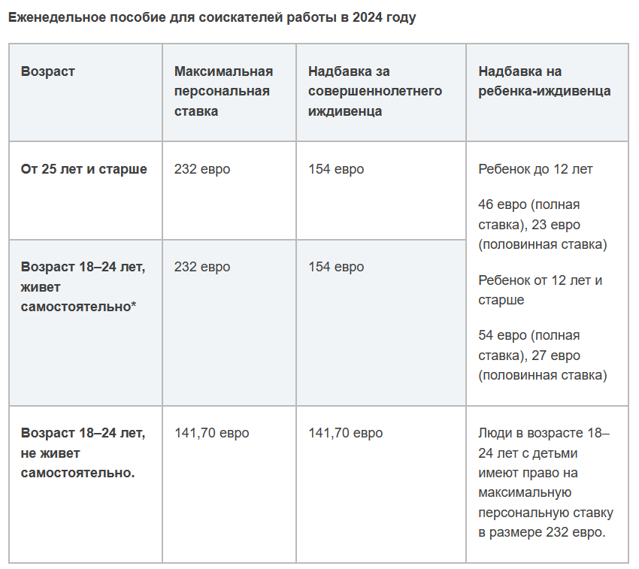

Социальные выплаты для украинцев, кто выехал в Ирландию после 29/01/2024.
Для вновь прибывших из Украины, которые воспользуются жильем от государства, будут получать 38,80 евро в неделю в соответствии с новыми планами, утвержденными Кабмином.
Также будет введен для вновь прибывших, новый 90-дневный лимит на размещение в жилые.
Сниженное пособие будет выплачиваться в течение 90-дневного периода с дополнительной выплатой в размере 29,80 евро на ребенка в неделю.
По истечении 90 дней, если у них не будет работы, им будет произведен перерасчет выплат социального обеспечения.
Все будут иметь право на медицинские карты, а дети будут иметь право на пособие на ребенка/ Child Benefit.

Пособие на ребенка / Child Benefit
Помощь на ребенка выплачивается родителям или опекунам за каждого ребенка возрастом до 16 лет (для детей от 16 до 18 лет, если они учатся на дневной форме или имеют инвалидность, которая не разрешает им содержать себя). Помощь на каждого ребенка составляет 140 евро в месяц.

Получение выплаты с социального обеспечение
Если вы имеете право на социальную материальную помощь и/или пособие на ребенка, после оформления и заполнения формы в INTREO, пособие будет выплачиваться в вашем почтовом отделении. Для этого вам понадобится на почте:
а) ваш номер PPS/ PPSN card.
б) удостоверение личности с фотографией, напр. ваш паспорт, водительские права или национальное удостоверение личности (также принимаются документы, срок действия которых закончился)
Дополнительную информацию на украинском языке о социальном обеспечение можно получить на веб-странице:
gov.ie - Помощь с получением социального обеспечения для приезжающих из Украины по Директиве Евросоюза о Временной Защите (www.gov.ie)

Здоровье/ Health

Медицинские карты/ medical Card
Каждый кто прибывает в Ирландию в соответствии с Директивой о временной защите, имеет право на получение медицинской карты. Медицинская карта разрешает бесплатно посещать врача, получать другие медицинские услуги и бесплатно получать лекарства по рецепту. Она также покрывает государственные амбулаторные и стационарные услуги, проверки зрения и слуха, а также некоторые стоматологические услуги.
Дети старше 16 лет должны оформлять медицинскую карточку отдельно.
Для граждан Украины подать заявление на получение медицинской карты необходимо с помощью специальной формы:
https://www2.hse.ie/services/healthcare-in-ireland/rus-medical-card-application-form.pdf
Заполненную форму можно отправить электронной по почте PCRS.Applications@HSE.ie или по адресу , указанному в форме .
Заполнив форму вы можете посетить Семейного врача (GP) в вашем районе и попросить его поставить печать на форме, чтобы зарегистрировать вас как своего пациента.
(Если врача не нашли, служба охраны здоровья - HSE, назначит вам сама, в этом случае оставьте пустым место в форме, где нужно поставить печать GP.)
С вопросами относительно медицинских карт, получение семейного врача, транспортная помощь из труднодоступных районов в больницу, и т.п, пожалуйста, свяжитесь с Африк Грей, работницей отдела HSE от компании Leitrim Development по номеру 0719641770.

Лекарство по рецепту
Если вам нужнo лекарство по рецепту, прежде чем вы получите медицинскую карточку, вы можете принести свой рецепт или упаковку в местную аптеку, и вам предоставят запас в месяц.
Если необходимо получить аналог лекарства, которое пациент в Украине принимал на постоянной основе из-за хронического заболевания, необходимо обратиться к врачу – это может быть врач в отеле, врач в бесплатной клинике (в т. ч. по телефону), семейный врач GP.
Если это невозможно, а препарат нужен срочно, можно попробовать попросить местный аналог вашего привычного лекарства бесплатно в ближайшей аптеке на 5 дней по этой инструкции. Важно: это инструкция для тех, кто принимал какой-нибудь препарат в Украине на постоянной основе, для острых случаев НЕ ПОДХОДИТ.
Как найти ирландский аналог Вашего лекарства:
Открываете инструкцию к Вашему лекарству и ищете название действующего вещества, часто оно указано сразу на латыни, если нет - переводим в переводчике на английский. Например: у лекарств Эутирокса действующее вещество левотироксин натрия или Levothyroxine sodium.
Этого должно быть достаточно, чтобы фармацевт/терапевт нашли в своей базе ирландские аналоги. Для перестраховки можно найти аналоги самостоятельно:
Идем на сайт https://www.hpra.ie/ и забиваем в поиск действующее вещество на английском.

Номера экстренных служб/ Emergency Number
В экстренных случаях, что грозят жизни, звоните по номеру 999 или 112, чтобы вызвать скорую помощь. Или номера бесплатныe для звонков:
Local Health Centres
Ballinamore (071) 964 4353
Carrick-on-Shannon (071) 965 0300
Carrigallen (049) 433 9797
Dromahair (071) 916 4215
Dromod (071) 965 8702
Drumkeerin (071) 964 8043
Drumshanbo (071) 964 1105
Glenfarne (071) 985 3229
Kiltyclogher (071) 985 4071
Kinlough (071) 984 3013
Manorhamilton (071) 985 5788
Mohill (071) 963 1900
Newtowngore (049) 433 9009

Медицинское обслуживание в не рабочее время
Если вам нужно обратиться в GP в нерабочее время клиники (обычно с 09:00 до 17:00 с понедельника по пятницу), вы можете обратиться в службу поддержки в нерабочее время в вашем районе. Эта услуга не предусматривает обычных приемов в клинике. Необходимо заранее записаться на приём по телефону. Если ваша медицинская проблема не является срочной, вам следует записаться на прием к своему GP в обычное время работы клиники.
NOW Doc
Inver Geal, Cortober, Carrick on Shannon
0818 400 911

Care Doc
Barrack Street, Rathquarter, Sligo
0818 365 399

Лекарства в Ирландии которые можно купить без рецепта:
1. От простуды - Lemsip
2. Цистит - Cystopurin
3. Тяжесть в желудке - Gaviscon
4. Расстройство (понос) - IMODIUM
5. Запор - Senokot
6. Мазь от геморроя - Anusol Cream
7. Обезболивающие - Nurofen, есть и для взрослых, и для детей.
8. Боль в суставах, пояснице, шее- согревающие и обезболивающие мазь, пластыри - Deep Heat
9. Расстройство желудка, головная боль - Alka-Seltzer
10. Капли от боли в ухе - Cl-ear Pain Relief Ear Drops
11. Пробка в ухе - Exterol взрослым и детям
12. Капли для носа взрослым - Otrivine Adult Nasal Drops
13. Капли для носа детям - Calpol Saline Nasal Drops
14. Сухой кашель - Benylin Non-Drowsy Dry Cough Syrup, есть и для взрослых, и для детей.
15. Сухой кашель и заложенный нос - Strepsils
16. Мокрый кашель - Benylin Wet Cough Menthol Mucus Relief, есть и для взрослых, и для детей.
16. Боль в горле, спрай - Difflam Spray
17. Для сна - Kalms Night
18. Для деток. Calpol - Жаропонижающее, головная боль, зубная боль, боль в ушах, прорезывание зубов, боль в горле, простуда и грипп
19. Успокоительные - (типо валерианы) Bach Rescue Remedy
20. Для спокойного сна - Bach Rescue Night Dropper.
21. Ветрянка - в больницу не идём! Покупаем в аптеке - PoxClin CoolMousse for children with chickenpox
22. Вши (lice). Без паники покупаем в Tesco - Hedrin All In One Shampoo или в аптеке Full Marks Solution 5 Minute Treatment.
23. Для малышей, когда режутся зубки, ну и для взрослых если зуб болит, или зуб мудрости лезет, супергель - Bonjela Soothing Teething Gel.
24. Конъюнктивит - Brolene Eye Drops
25.Cetrine - аллергия
26.Canestan - Кандидоз
27.Voltarol - диклафонек гель
28.Sudocreme - ветрянка
29.Benzydamine Spray - Боль в горле
30.Activated Charcoal- уголь активированный
31. Disprin- аспирин
32. Iodine-йод

Дополнительные ссылки
https://www2.hse.ie/services/healthcare-in-ireland/ukrainian-refugees.html

Стоматология по медицинским картам/ Dental on Medical Cards

Доступ к стоматологической помощи для людей с медицинской карточкой Слайго и Лейтрим
Взрослые (>16 лет), которые имеют медицинские карточки, имеющие право на доступ к стоматологической помощи в стоматологических практиках согласно со схемой стоматологического лечение ( DTSS ). В последние годы значительное количество стоматологических практик на национальном и местном уровнях вышли из этой схемы, что привело проблемы с доступом к ней. Схему было скорректировано 1 мая 2022 года, поэтому эта ситуация может улучшиться.
Из-за этих проблемы стоматологической службе HSE пришлось вмешаться и предоставить неотложную помощь взрослым, не имеющим доступа к схеме. Также предоставляется определенный обычный уход, но для этого существует список ожидания. Вот ссылка на лечение, которое предоставляется в рамках DTSS. В Литрим нет стоматологов, которые работают с DTSS, и только один в Северном Слайго.
Dental Services - HSE.ie
Экстренная / неотложная стоматологическая помощь обычно определяется как лечение боли, инфекции, отека, травмы или кровотечения, вызванной стоматологическими причинами.

Взрослые с особыми потребностями имеют высший приоритет в доступе к помощи, хотя все еще есть периоды ожидание. Если кто-то с украинцев имеет особые потребности и требует доступа к обычной медицинской помощи, важно, чтобы эта информация была известная во время обращения за лечением.
Чтобы получить доступ к обычной медицинской помощи для взрослых владельцев медицинских карт, доступны такие варианты:
1. Запишитесь на прием в практику, которая принимает новых пациентов DTSS. Насколько я знаю, единственные в Слайго и Литрим или поблизости берутся за это:
Grange Dental Practice 071 9163774
Longford Dental Centre 043 3336654
Dr Tom Boland, Boyle 071 9662432
Они имеют ограниченыe возможности, поэтому обычно могут предлагать встречи только время от времени. В полной мере возможно, что с изменениями в схеме другие практики могут снова принимать новых пациентов.
2. Как уже упоминалось раньше, у нас есть подрядчик, который предоставляет услуги в Доме Маркевича, на которого есть очередь . Шейла Ланди заботится об этом, и с ней можно связаться по адресу Sheila.Lundy@hse.ie или 071 9321051.

Обычный уход за зубами детей.
От школы детей вызывают на плановое лечение только с 6 класса или 12 лет и для этого есть очередь. Также можно обратиться в HSE стоматологическую практику по адресу: Townparks, Carrick-On-Shannon, Co. Leitrim, N41 E3C9
(071) 932 1400

Образование - Начальная и старшая школа/ Primary and Secondary School

Для детей
Чтобы записать детей в вашей местной начальной (примерно 4–12 лет) или старшей (примерно 13-18 лет) школе, вы можете обратиться к местному директору школы; или свяжитесь с Túsla Educational Support, чтобы помочь найти школу для ваших детей.
Из-за недостаточности мест для детей в школах в Carrick on Shannon, Drumshanbo, Leitrim Village и др., чтобы помочь вам найти ближайшее место, пожалуйста, заполните форму ETB для школы:
https://forms.office.com/e/cNEAJ4R34d
Educational Welfare Service, Тусла Educational Support Service,
Teresa Barrett: Tel: 091-385302

Школьная форма:
Существует Пособие на школьную одежду и обувь — это выплата, которая может помочь покрыть расходы на школьную форму и обувь для детей, идущих в школу.
BSCFA автоматически выплачивается многим семьям. Если вам платят автоматически, вам не нужно подавать заявку на BSCFA.
Если вы не получили автоматический платеж, вы можете подать заявку на выплату на MyWelfare.
Чтобы получить пособие на школьную одежду и обувь, ваш ребенок должен:
Возраст от 4 до 17 лет по состоянию на 30 сентября года, в котором вы подаете заявление на BSCFA.
Вам от 18 до 22 лет, и вы возвращаетесь к очному образованию второго уровня в признанной школе или колледже осенью того года, когда вы подаете заявление на BSCFA.
Вы не можете претендовать на BSCFA для ребенка, который не проживает в Ирландии.
Обратитесь в раздел «Пособие на школьную одежду и обувь»:

Department of Social Protection
Back to School Clothing and Footwear Allowance Review Section
Social Welfare Services
Department of Social Protection
College Road
Sligo
F91 T384

Tel: 071 919 3318 or 0818 111 113
Homepage: https://www.gov.ie/en/service/41eb8b-back-to-school-clothing-and-footwear-allowance/
Email: BSCFA@welfare.ie

или
Сотрудник службы социального обеспечения населения может помочь вам с расходами на приобретение школьной формы. Позвоните в Центр Intreo в Carrick on Shannon по номеру 07196–50070.

Школьный транспорт:
Чтобы ваши дети могли пользоваться бесплатным транспортом в школу и со школы, семья / принимающая семья должны зарегистрироваться, используя ссылка ниже, а затем предоставить данные для каждого учащегося
New Ukrainian Child School Transport Request form FlowForma

Уход за детьми, Детские сады/ Childcare

Детские сады
Существует Программа ухода и образования детей раннего возраста (Early Childhood Care and Education Scheme - ECCE). Программа доступна детям, которым до 1 сентября исполнилось 2 года и 8 месяцев. Дети могут продолжать участие в программе до тех пор, пока не перейдут в начальную школу, если к концу дошкольного года 30 июня им исполнится не более 5 лет и 6 месяцев.
Услуги детского сада по бесплатной схеме ECCE составляет 3 часа в день в течение 5 дней в неделю. Если ваш ребенок посещает занятия дольше указанного времени каждый день, с вас будет взиматься плата за дополнительное время или вы можете подать на субсидию NCS:
https://www.ncs.gov.ie/en/
Если ваш ребенок не посещает сад в течение 4 недель подряд, вы можете потерять место. Например, в случае продолжительной болезни место можно сохранить до 12 недель. В случае утраты близкого человека место может быть сохранено на срок до 6 недель.
Больше информации по ссылке: https://www.citizensinformation.ie/en/education/pre-school-education-and-childcare/early-childhood-care-and-education-scheme/

Уход за детьми
Комитет по уходу за детьми графства Литрим предлагает поддержку и информацию, чтобы предоставить семьям доступ к уходу за детьми в графстве, а также поддержку услуг по уходу за детьми.
Обращайтесь по электронному адресу : info @ leitrimchildcare . ie или по телефону 0719640870

Образование да обучение для взрослых/ Adult Education & Training

Дополнительное образование
Компания Leitrim Development сотрудничает с Мэйо, Слайго и Советом по образованию и обучению Литрима для проведения ряда курсов по всему округу. Не все проводимые курсы предназначены для трудоустройства, но могут стать строительным блоком для доступа к более формальным образовательным возможностям. Приоритет отдается лицам, которые покинули систему образования с небольшой квалификацией или вообще без нее, а также лицам, которые получили меньшие выгоды, участвуя в формальной системе образования:
- Информация, советы и рекомендации относительно образования, обучения и карьеры
- Информация о курсах и процессе подача заявления
- Признание квалификации
- Финансирование u поддержка образования

Курсы на местном уровне бесплатно для получателей пособия и в случае стационарного дневного обучения со стипендией, проводятся Советом по образованию и обучению Мейо, Слайго и Литрима и включают:
- Курсы после окончания обучения/ Post Leaving Certificate (PLC) Courses
- Схема возможностей профессионального обучения/ Vocational Training Opportunities Scheme (VTOS)
- Инициатива «Возвращение к образованию»/ Back to Education Initiative (BTEI)
- Грамотность взрослых/ Adult Literacy
- Общественное образование/ Community Education
Курсы проводятся в различных учебных центрах и общественных местах по всему графству Литрим: Home - FET Course Hub (fetchcourses.ie)

За поддержкой и консультацией по вопросам образования и молодежи обращайтесь к Жанетт Лейден, специалист по вопросам образования и поддержки молодежи компании Leitrim Development, по телефону 07196–41770, доб. 210, или электронной почте jeanette@ldco.ie

Курсы английского языкa
Все классы английского языка организованы компанией MSLETB - Совет по образованию u обучению графства Литрим. Для получения дополнительной информации о ближайших курсах английского языка обращайтесь к Naomi Spelman по телефону 0860455013
Или связавшись с Мартиной ОСуливан 0719621371 / 086 774 3329 martinaosullivan@msletb.ie

Разговорный английский язык
Компания Leitrim Development также проводит уроки разговорного английского от одного до двух часов в неделю. Свяжитесь с Килин по телефону 0857653152 caillin@ldco.ie или Дебра Шерлоу deborah@ldco.ie 0861532776 и приходите на одно из наших занятий.

Другое обучение
Компания Leitrim Development может предоставить ряд аккредитованных курсов для бизнеса в течение года. Ниже приведен список некоторых проведенных курсов;
- Manual Handling Course (1/2 day)
- Safety Awareness in the Workplace (1/2 day)
- Safe Pass
- Computer (Basic/Advanced) Training
Другие курсы могут быть организованы по запросу, чтобы помочь людям найти работу или улучшить свое трудоустройство. Эта индивидуальная услуга адаптирована к потребностям каждого отдельного клиента и местной среды, в которой он работает.
За поддержкой и консультацией в отношении обучения и образования обращайтесь к Майкл Брюен, специалист по обучению и поддержке предприятий компании Leitrim Development, по телефону 07196–41770, доб. 209, или по электронной почте mbruen@ldco.ie

Трудоустройство/ Employment

Местные списки вакансий
Вы имеете право работать в Ирландии, если у вас есть письмо- разрешение, которое подтверждает, что вам предоставлено временный защита в соответствии с Директивой ЕС
Чтобы получать самую новую еженедельно информацию о вакансии в графстве Литрим , посещайте веб-страницу www.facebook.com/leitrimjobclub , чтобы просмотреть новости за последний неделя — leitrim jobs bulletin

Основные сайты по поиску работы в Ирландии
https://www.jobs.ie
https://jobsireland.ie
https://ie.indeed.com
https://www.irishjobs.ie
https://www.linkedin.com
https://www.monster.ie
https://ie.jooble.org
https://publicjobs.ie/en/
https://www.jobalert.ie
https://www.studentjob.ie

Составлениe резюме
Для получения помощи в написании резюме u получении навыков в прохождении собеседования для трудоустройства обращайтесь в команду SICAP в Leitrim Development Company, свяжитесь с Эрика Ющенко 0861526796, erika@ldco.ie

Помощь в поиске возможностей самозанятости
Компания Leitrim Development (LDC) может предоставить поддержку и рекомендации людям, которые заинтересованы в открытии собственного бизнеса. К ним относятся:
- Индивидуальное наставничество и советы, которые помогут вам превратить вашу идею в устойчивый бизнес.
- Бизнес-планирование и развитие.
- Консультации по юридическим обязательствам при открытии собственного бизнеса.
- Информация о финансировании, доступном для открытия бизнеса и расширения бизнеса.
- Начните свои собственные бизнес-курсы и другое обучение, связанное с бизнесом.
- Помощь в подаче заявок на Back to Work Enterprise Allowance. LDC в партнерстве с Intreo реализует программу Back to Work Enterprise Allowance.

Для получения информации о том, как начать собственный бизнес, обращайтесь к Лuм О’Брайен, сотрудник службы поддержки предприятий компании Leitrim Development Company, по адресу liam@ldco.ie или по телефону 071–9641770, доб.206.

Государственные схемы по трудоустройству.
Если вы не смогли трудоустроиться на протяжении 9ты месяцев и хотите вернуться к работе существуют государственные схемы, которые вам в этом помогут.
Подробную информацию обо всех программах трудоустройства вы можете получить в компании Leitrim Development:

1. Программа ухода за детьми - Childcare Programme
2. Программа ТУС – TUS Programme
3. Улучшение экологического сообщества – Environmental Community Enhancement Employment
4. Программа стажировщиков – WPEP (Также вы можете написать емейл со своим резюме и обратиться за поддержкой и консультацией по вопросам трудоустройства к Fiona McCormack fiona.mccormack@welfare.ie )

Финансы/ Finance

Открытие банковского счета в местном почтовом отделении
Компания An Post (национальный оператор почтового связи Ирландии) предлагает текущие счета. Если вам нужно открыть текущий счет, возьмите с собой в местное почтовое отделение:
- одну форму удостоверения личности с фотографией, напр. паспорт, водительские права или украинский национальное удостоверение личности (также принимаются документы, срок действия которых закончился)
- ваше письмо- разрешение от Министерства юстиции, который подтверждает, что вам предоставлено временный защита в соответствии с Директивой ЕС, или ваш паспорт с иммиграционным штампом, который вы получили после прибытие в Ирландию вместе с недавно выданным PPSN
- подтверждение адреса. Если клиент проживает в предоставленном государством жилье, отеле / общежитии /у родственника или ирландского семьи, возьмите с собой подписанное письмо на бланке (в случае ирландского семьи) для подтверждения места проживание.
Для получения дополнительной информации о текущем счет отправьте электронное письмо по адресу ukrainecurrentaccount@anpost.ie

Как открыть базовый банковский счет AIB / BOI
Чтобы открыть банковский счет, вам нужно будет записаться на прием в отделение и
предоставить определенные документы, подтверждающие:
1. Кто вы такой-подтверждение личности и
2. Где вы живете-подтверждение адреса в Ирландии
См. раздел веб-страницу: aib-ukrainian-account-opening-guide-russian.pdf

Расселение в частное жилье/ Housing Relocation

Государственное Расселение
Большинство из вас были заселены в коммерческое жилье с UCTAT (IPAS) на определенное время по контракту с жильем.
По истечении договора с текущим жильем вам либо его продлят, либо переселят в другое место, но вы не останетесь на улице.
Контакт IPAS ukrainetempaccom@equality.gov.ie
С 9 октября 2023 года бенефициарам временной защиты (BOTP) разрешено отсутствовать в финансируемом государством жилье только в исключительных обстоятельствах.
Необходимо заранее подать заявление в Украинскую группу по временному размещению в кризисных ситуациях (UCTAT), которая будет рассматривать все заявления в индивидуальном порядке.
Ukrainetempaccom@equality.gov.ie
В случае любого отсутствия без одобрения UCTAT оставляет за собой право применять свою Политику отказов; жилье может быть перераспределено, и никаких дополнительных предложений по размещению не будет.

Следующий шаг, который вы можете предпринять это искать жилье через местный городской совет County Council по программе “Offerahome”, в той местности в которой вы хотите, и остаться "под крылом" госдепартамента (по истечении контракта - вам помогают в помощи продления/поиска нового жилья). Вас контактируют только при наличии необходимого жилья - соответственно размеру вашей семьи и учитывая ваши интересы.
По Лейтрим области все желающие должны заполнить форму: https://forms.office.com/e/8UFpBDdtm6

Есть также вариант искать самому:
- Искать принимающую семью, которая сможет получать денежную компенсацию ARP
https://www.gov.ie/en/service/cfd95-accommodation-recognition-payment/

- Искать через волонтёрские организации/ фонды
- Peter McVerry Trust по адресу UKRPledgeSite@pmvtrust.ie https://pmvtrust.ie
- Ирландский Красный Крест - Irish Red Cross https://registerofpledges.redcross.ie/#/
- Helpingirishhost
https://www.helpingirishhosts.com/
https://icanhelp.host/
Со следующей информацией:
- текущий адрес
- имя (имена) и фамилия (фамилии) претендентов;
- контактный номер (🇮🇪);
- дата рождения заявителя (ей);
- пол заявителя (ей);
- пожелания относительно места расположения жилья (название города);
- указать наличие/отсутствие автомобиля;
- указать наличие/отсутствие домашнего животного;
- медицинские показания;
- наличие аллергических реакций;
- если вы работаете, укажите, в каком месте, например, соседний город или село;
- если у вас есть дети, какую школу(ы) он/она/они посещают.
Чем больше информации будет предоставлено, тем легче будет процесс сопоставления!

- Искать за свой счёт комнату/ дом
Если вам необходима помощь с арендной платой, вам следует обратиться в местный центр Intreo за консультацией по вашей ситуации - Rent Supplement
https://www.citizensinformation.ie/en/social-welfare/social-welfare-payments/supplementary-welfare-schemes/rent-supplement/

‼️При любом из самостоятельных вариантов переселения вы заноситесь в систему департамента как отказчик от услуг госдепартамента / не нуждающийся в жилье. Это надо учитывать в случае, если что-то пойдёт не так с принимающей семьей или арендованным жильем у вас уже не будет возможности приехать и попросить вновь жилье от департамента в City West или County Council.

Кто выехал в Ирландию после 29/01/2024.
Для вновь прибывших из Украины, будет введен новый 90-дневный лимит на размещение в жилые.
В течение 90-дневного периода власти будут работать с лицами, ищущими убежища, чтобы помочь им найти собственное жилье, а также работу.
Они также будут иметь право на пособие по аренде, но не на жилищную помощь (HAP) или социальное жилье.

Топливное пособие - Fuel Allowance.
Это выплата, помогающая покрыть расходы на отопление вашего дома в зимние месяцы. Его выплачивают только одному человеку в семье - с сентября до апреля.
Текущая ставка топливного пособия составляет 33 евро в неделю.
Чтобы получить пособие Fuel Alliwance, вам необходимо:
- получать социальную выплату
- самостоятельно оплачивать коммунальные услуги
- члены семьи на социальной выплате либо с минимальным доходом
- пройти тест нуждаемости ( means test)
- проживать без соседей по кухне, которые работают и делят с вами коммунальные счета

Транспорт / Transport

Автобусное сообщение в Литрим
- В Литрим работает служба деревенского транспорта, которая называется Local Link. Карта сети и расписания доступны по этому ссылкой https://www.transportforireland.ie/getting-around/network-maps/leitrim-tfi-local-link-bus-services/ https://www.transportforireland.ie/tfi-local-link/
- Несколькими маршрутами из Литрима по всей Ирландии управляет Национальная служба Bus Eireann . Для ознакомления с расписаниями и бронирование билетов см. вебсайт: www.buseireann.ie

Железнодорожное сообщение с Литрим
Линия Дублин /Слайго обслуживает графство Литрим на станциях в Дромоде и Каррике -на- Шанноне . Для получения дополнительной информации о железнодорожных услуги звоните по телефону +353 (0)1 836-6222 или посетите вебсайт www.irishrail.ie

Программу социального автомобиля
Компания Leitrim Development реализует «Программу комьюнити автомобиля» для семей, расселенных по программе "Offerahome" от County Council, в рамках которой водители доставляют людей, которые имеют трудности с доступом общественного u других видов транспорта, на важные встречи да назад.
Обращайтесь k Эрика Ющенко 0861526796, erika@ldco.ie

Водительские права
Находясь в Ирландии под временным защитой, вы можете управлять автомобилем c украинским водительскими правами. Вы больше не можете обменять украинские права на ирландские водительские права. Если вы привозите свой автомобиль из Украины , вы должны придерживаться определенных правил ввоза в зависимости от того, как долго вы находитесь в Ирландии . Вы можете подать заявление на временное увольнение от транспортного средства, когда прибудете. Это означает, что вам не нужно платить транспортный налог. Согласно с законом, вы должны быть застрахованы, чтобы управлять своим украинским автомобилем во время его использование на дорогах Ирландии. Моторное (транспортное) страховое бюро Украины (UA) подготовило список украинских страховщиков, которые позволяют украинским беженцам обновить страховые полисы онлайн и получить международное страхование Green Card. Вы можете найти больше информации об этом на www.mibi.ie

Покупка автомобиля в Ирландии.

Первое, где искать автомобиль?
Существует несколько площадок на которых продают автомобили как частники, так и гаражи или салоны.
https://www.donedeal.ie/cars
https://www.carzone.ie/
https://www.carsireland.ie/car-dealers/county/dublin/delta-car-sales-ltd
https://www.zucar.ie/find-a-vehicle
Сколько будет вам стоить дорожный налог и страховка, можно узнать заранее проверив это онлайн.

Разделим эти категории по надежности:
- Частники (есть выход проверки автомобиля)
Визуальный осмотр самостоятельно
Проверка его по базе (Услуга платная)
https://www.motorcheck.ie/#
на (https://www.motorcheck.ie/#) предмет - пробег, количество владельцев, была ли она угнана/списана, ее историю от куда она.
Если есть долги на ней или она не принадлежит этому владельцу, фиктивный технический осмотр, была ли замена двигателя, была ли перекрашена, была ли в аварии и прочее. Была ли такси и прочая полезная инфа.
При покупке с рук вы не получаете гарантии на поломки, возврат и обмен.
- Гаражи.
Это частники, но с официально оформленным бизнесом, которые имеют своих механиков. И гаражи, где они чинят, обменивают и продают поддержанные авто.
Машины советую проверять по базе тоже. Могут скручивать пробег, менять показатели тех, осмотра.
Но они дают гарантии от 2-х месяцев до 2-х лет.
Могут предложить обмен вашего старого автомобиля со скидкой на ваш будущий. Иногда, это неплохая скидка при обмене(trade)
- Салоны
Это самая дорогая и надежная опция.
Там нет очень старых автомобилей, но тоже могут быть сюрпризы. В виде дополнительно накрученных оплат.
Здесь надо четко обговорить все детали сделки. Можно обговорить кредит, их тоже есть варианты. Вид обслуживания и прочее.
Если берёте за наличные при больших суммах, могут сделать хорошие скидки в несколько тысяч даже. Это объясняется моментальной оплатой и пополнения копилки в их бизнес.

Социальная, Культурная сфера/ Social, Cultural sphere

Спортивные клубы:
Чтобы получить информацию о спортивныx клубax в Литриме , обратитесь к организации Leitrim Sports Partnership. См. раздел веб-страницу : : www.leitrimsports.ie/AZ-Sports-Directory Обращайтесь по электронному адресом sports@leitrimcoco.ie или по телефону 071 962 0005

Библиотечное обслуживание:
Основные библиотеки в Литрим находятся в Carrick on Shannon, Ballinamore, Carrigallen, Manorhamilton и Drumshanbo. См . также веб-страница : leitrimcoco.ie/eng/Community-Culture/Library/Your-Online-Library

Кино:
В Литрим есть один кинотеатр в Carrick on Shannon. См . также вебсайт : www.carrickcineplex.ie

Организация Leitrim International Community Group
Проводит разнообразные мероприятия в Южном Литрим. См . также вебсайт www.licg.ie или напишите в эту организацию через ее страницу в Facebook www.facebook.com/licgcarrick

Организация North Leitrim Intercultural Forum
Проводит разнообразные мероприятия в Северном Литрим . См . также вебсайт leitrimif.wordpress.com или напишите в эту организацию через ее страницу в Facebook www.facebook.com/Leitrim-Intercultural-Forum-159901120727598

Организация Leitrim Development
Для получения информации об общественных мероприятиях и мероприятиях в вашем районе обращайтесь к Берни Доноху, компании Leitrim Development Company bernie@ldco.ie 083 0752339, или Дебра Шерлоу deborah@ldco.ie 0861532776
По инициативе LDCO, в Carrick on Shannon, открыта кухня для украинцев из коммерческих поселений. Дополнительную информацию можно узнать у Дебра Шeрлоу. deborah@ldco.ie 0861532776.

